Проверочная работа за I полугодие
по математике для учащихся 1 класса

- Раскрась листочки так, чтобы жёлтый был между зеленым и красным, а справа от жёлтого – зеленый.

- Запиши цифрой количество лучей у солнышка.

- Впиши числа 2, 5, 7 в нужные квадраты.
4 9

- Напиши соседей числа
2 4 7 8 * 9

- Сравни
3 8 7 4 3 + 1 5 *3 + 3 >
5 4 6 9 1 + 6 5 *4 + < 6

- Найди значения выражений.
2 + 4 = 4 + 3 = * 4 + = 8
5 + 2 = 1 + 8 = * + 2 = 5

- Сколько прямоугольников на рисунке?

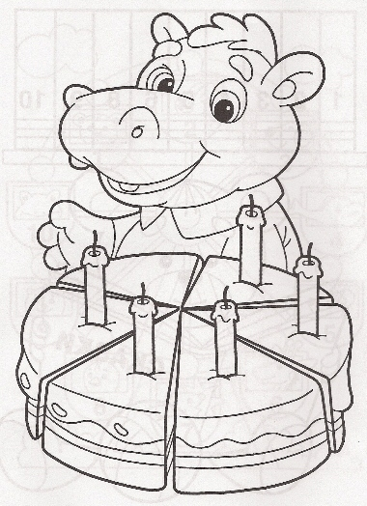
- * Сколько лет исполнилось бегемотику?

- * Сколько гостей он ждёт?

- * Мама дала Пете конфеты. Он оставил себе 3 конфеты, а 4 дал сестре. Сколько конфет дала Пете мама?

